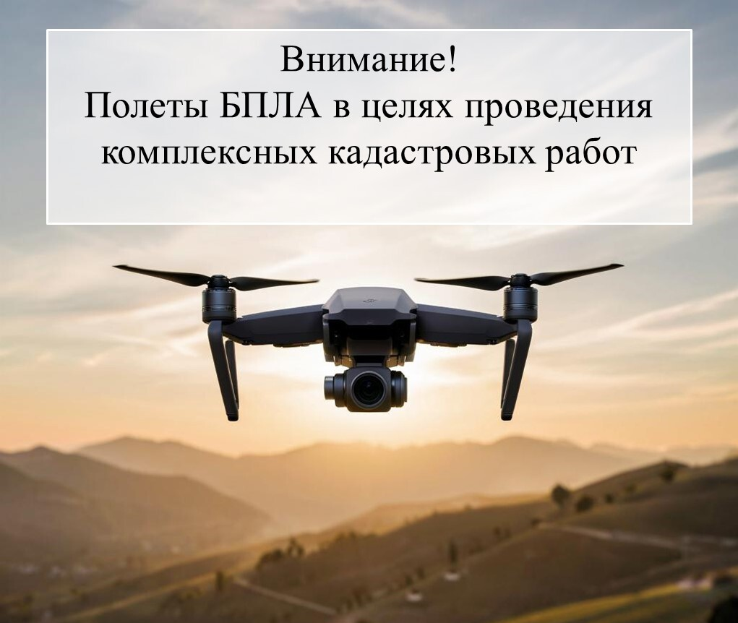
Внимание жителям д. Деткина,
Юрлинского муниципального округа!
С целью проведения аэрофотосъемки при проведении кадастровых работ в д. Деткина (кадастровый квартал 81:04:0690001)

19 - 21 августа состоятся полеты дрона (квадрокоптера).
Время полётов: с 10:00 до 17:00 часов.

По всем возникающим вопросам обращаться в администрацию Юрлинского муниципального округа, отдел по управлению муниципальным имуществом, тел.: +7 (34294) 2-17-91.

УБЕДИТЕЛЬНАЯ ПРОСЬБА,
временный геодезический знак (применяемый при работе квадрокоптера),
На фото ниже
Не трогать, не пинать, не выбрасывать

